Tela de Cadastra Mídia

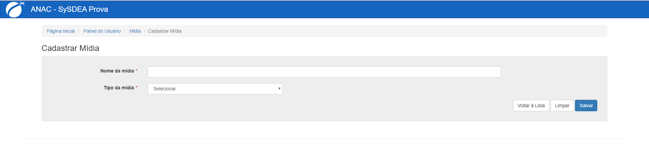

A tela de cadastro possui dois campos:

* Nome da mídia
* Tipo da mídia

Os dois itens são obrigatórios e ao clicar em salvar, estando eles preenchidos corretamente, então o sistema adiciona a mídia e ela estará acessível na tela de pesquisa